**USE-CASES-V0.1**



Τα μέλη της ομάδας :

|  |  |  |  |  |
| --- | --- | --- | --- | --- |
| ΕΠΩΝΥΜΟ | ΟΝΟΜΑ | ΑΜ | ΕΤΟΣ | Email |
| Στραβοδήμος | Περικλής | 1080436 | 5ο | [up1080436@upnet.com](mailto:up1080436@upnet.com) |
| Δημητρόπουλος | Χαράλαμπος | 1080435 | 5ο | [up1080435@upnet.com](mailto:up1080435@upnet.com) |
| Φιλιππόπουλος | Κωνσταντίνος | 1080437 | 5ο | [up1080437@upnet.com](mailto:up1080437@upnet.com) |

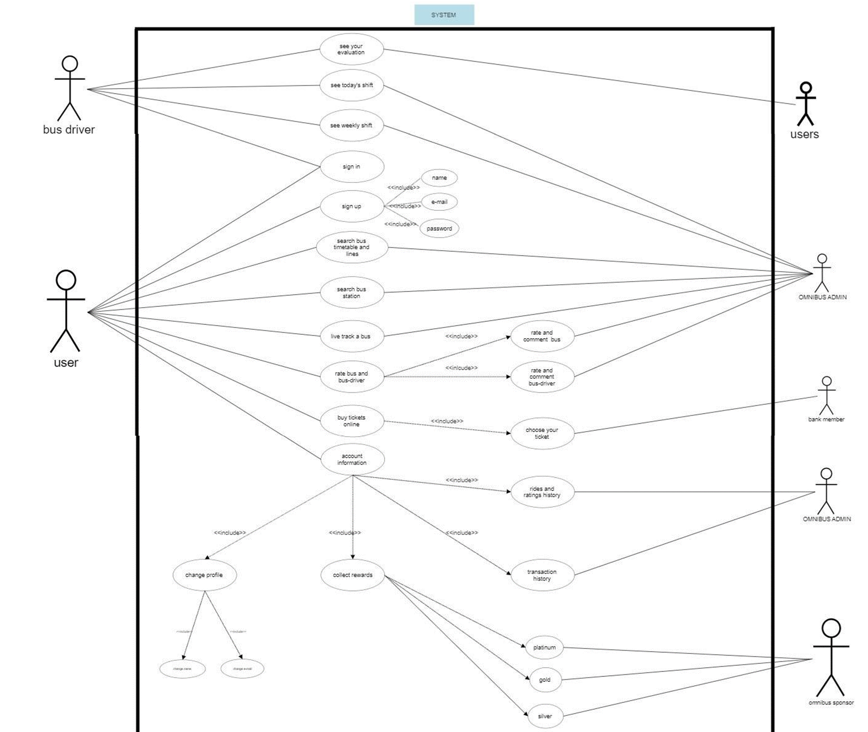

**ΕΠΕΞΗΓΗΣΗ USE CASES**

**USER:**

1. Λεκτική περιγραφή SIGN UP:

1) Ο χρήστης επιλέγει το SIGN UP.

2) Ο χρήστης εισάγει τα ζητούμενα στοιχεία, δηλαδή ‘’NAME, E-MAIL, PASSWORD’’

3) Ο χρήστης ολοκληρώνει την εγγραφή πατώντας το ‘’REGISTER’’.

4) Το σύστημα μεταφέρει τον χρήστη στο εισαγωγικό μενού για SIGN IN.

**Εναλλακτική ροή SIGN UP:**

1) Ο χρήστης επιλέγει το SIGN UP.

2) Ο χρήστης εισάγει στοιχεία που υπάρχουν ήδη.

3) Το σύστημα εμφανίζει μήνυμα προς τον χρήστη: ‘’Παρακαλώ εισάγετε διαφορετικά στοιχεία’’.

2. **Λεκτική περιγραφή SIGN IN:**

1) Ο χρήστης επιλέγει το SIGN IN.

2) Ο χρήστης εισάγει τα απαιτούμενα στοιχεία, δηλαδή ‘’NAME, PASSWORD’’.

3) Ο χρήστης μεταφέρεται στο βασικό μενού.

**Εναλλακτική ροή SIGN IN:**

1) Ο χρήστης επιλέγει το SIGN IN.

2) Ο χρήστης εισάγει τα απαιτούμενα στοιχεία.

3) Τα στοιχεία που εισήγαγε ο χρήστης δεν αντιστοιχούν σε υπάρχοντα λογαριασμό.

4) Το σύστημα στέλνει μήνυμα προς τον χρήστη: ‘’Παρακαλώ πληκτρολογήστε έγκυρα στοιχεία’’.

3.**Λεκτική περιγραφή bus timetable and lines:**

1) Ο χρήστης εκκινεί την εφαρμογή και εισέρχεται στο μενού επιλογής δρομολογίων και γραμμών λεωφορείων.

2) Το σύστημα προβάλλει τη λίστα με τις διαθέσιμες επιλογές δρομολογίων και γραμμών.

3) Ο χρήστης επιλέγει ένα συγκεκριμένο δρομολόγιο ή γραμμή λεωφορείου.

4) Το σύστημα χρησιμοποιεί τεχνικές web scraping για να ανακτήσει τις πληροφορίες σχετικά με τα δρομολόγια και τα ωράρια για το επιλεγμένο δρομολόγιο από μια εξωτερική πηγή.

5) Ο χρήστης βλέπει τις λεπτομέρειες του επιλεγμένου δρομολογίου, συμπεριλαμβανομένων των στάσεων, των ωρών αναχώρησης και άφιξης και του χρόνου ταξιδιού.

6) Ο χρήστης επιλέγει ένα συγκεκριμένο δρομολόγιο από τη λίστα.

7) Το σύστημα επιβεβαιώνει την επιλογή του χρήστη και παρουσιάζει περαιτέρω λεπτομέρειες, όπως πληροφορίες για τις στάσεις και τις προσεχείς αναχωρήσεις.

8) Μετά την επιλογή του δρομολογίου, ο χρήστης μπορεί να επιστρέψει στο αρχικό μενού επιλογών ή να προχωρήσει σε άλλες λειτουργίες της εφαρμογής.

**Εναλλακτική ροή για bus timetable and lines:**

1) Ο χρήστης επιλέγει ένα δρομολόγιο.

2) Το σύστημα ελέγχει τη διαθεσιμότητα του δρομολογίου.

3) Εάν το δρομολόγιο είναι διαθέσιμο, το σύστημα παρουσιάζει τις σχετικές πληροφορίες στον χρήστη.

4) Εάν το δρομολόγιο δεν είναι διαθέσιμο, το σύστημα ενημερώνει τον χρήστη για τον λόγο (π.χ. αργία, απεργία) και προτείνει εναλλακτικά δρομολόγια.

5) Ο χρήστης επιλέγει ένα από τα προτεινόμενα εναλλακτικά δρομολόγια.

6) Το σύστημα παρουσιάζει τις πληροφορίες του επιλεγμένου εναλλακτικού δρομολογίου στον χρήστη.

4.**Λεκτική περιγραφή bus station:**

1. Ο χρήστης εκκινεί την εφαρμογή και επιλέγει την κατηγορία "Αναζήτηση σταθμών λεωφορείων".

2. Ο χρήστης εισάγει την περιοχή ή τη διεύθυνση που επιθυμεί να βρει στάσεις λεωφορείων.

3. Το σύστημα επεξεργάζεται τα δεδομένα που παρέχει ο χρήστης και εκτελεί μια αναζήτηση για τις στάσεις λεωφορείων στη συγκεκριμένη περιοχή.

4. Το σύστημα προβάλλει στον χρήστη μια λίστα με τις στάσεις λεωφορείων που βρέθηκαν στην περιοχή που επιλέχθηκε.

5. Ο χρήστης μπορεί να επιλέξει μια συγκεκριμένη στάση από τη λίστα που προβλήθηκε.

6. Το σύστημα προβάλλει στον χρήστη λεπτομερείς πληροφορίες για την επιλεγμένη στάση, συμπεριλαμβανομένων των δρομολογίων που εξυπηρετούνται από αυτήν, των χρόνων αναμονής και άλλων σχετικών πληροφοριών.

7. Ο χρήστης έχει τη δυνατότητα να περιηγηθεί στον χάρτη της περιοχής που περιλαμβάνει την επιλεγμένη στάση λεωφορείου.

8. Το σύστημα επιτρέπει στον χρήστη να δει τις γύρω στάσεις λεωφορείων στον χάρτη, παρέχοντας έτσι επιπλέον επιλογές και πληροφορίες.

9. Ο χρήστης μπορεί να εκτυπώσει ή να αποθηκεύσει τις πληροφορίες σχετικά με την επιλεγμένη στάση λεωφορείου για μελλοντική αναφορά.

**Εναλλακτική ροή για bus station:**

1. Ο χρήστης αναζητεί μια περιοχή.

2. Το σύστημα προσπαθεί να αναγνωρίσει την περιοχή.

3. Εάν η περιοχή δεν αναγνωριστεί, εμφανίζεται ένα μήνυμα στον χρήστη που αναφέρει: "Η περιοχή δεν υποστηρίζεται από την εφαρμογή."

5.**Λεκτική περιγραφή για online tickets:**

1) Ο χρήστης επιλέγει την επιλογή "Online Tickets" στην εφαρμογή.

2) Ο χρήστης μεταφέρεται στην ενότητα των διαθέσιμων εισιτηρίων.

3) Ο χρήστης διαλέγει το είδος του εισιτηρίου ανάλογα με τη διαδρομή που επιθυμεί να ακολουθήσει και τυχόν προβλεπόμενες εκπτώσεις.

4) Ο χρήστης επιλέγει την ποσότητα των εισιτηρίων που επιθυμεί να αγοράσει για κάθε είδος.

5) Ο χρήστης επιλέγει τον τρόπο πληρωμής, όπως πιστωτική κάρτα, Skrill, PayPal, Google Pay κλπ.

6) Ο χρήστης ανακατευθύνεται σε μια ασφαλή σελίδα για την καταχώρηση των πληροφοριών του πληρωμής.

7) Το σύστημα επικοινωνεί με τον πάροχο πληρωμής για την επεξεργασία της συναλλαγής.

8) Ο χρήστης ολοκληρώνει την αγορά των online εισιτηρίων.

9) Μετά την ολοκλήρωση της αγοράς, οι αντίστοιχοι πόντοι επιβράβευσης προστίθενται στον λογαριασμό του χρήστη.

10) Ο χρήστης λαμβάνει επιβεβαιωτικό email με τις λεπτομέρειες της αγοράς του.

11) Το σύστημα επεξεργάζεται αυτόματα τις αγορές και δημιουργεί αντίστοιχες αποδείξεις ή τιμολόγια για τον χρήστη.

**Εναλλακτική ροή για online tickets:**

1)Ο χρήστης επιλέγει τον τρόπο πληρωμής για την ολοκλήρωση της αγοράς.

2)Η πληρωμή απορρίπτεται.

3)Το σύστημα εμφανίζει στον χρήστη το μήνυμα: "Η πληρωμή απορροίφθηκε" και τον κατευθύνει πίσω στις επιλογές πληρωμής για να επιλέξει άλλον τρόπο πληρωμής ή να ελέγξει τα στοιχεία της κάρτας του.

6. **Λεκτική περιγραφή για bus live tracking:**

1) Ο χρήστης επιλέγει την επιλογή "Bus Live Tracking" στην εφαρμογή.

2) Ο χρήστης εισάγει την περιοχή ή τον κωδικό στάσης που επιθυμεί να παρακολουθήσει.

3) Το σύστημα αναζητά και λαμβάνει τα δεδομένα tracking από τα GPS που έχουν τοποθετηθεί στα λεωφορεία σε αυτήν την περιοχή.

4) Το σύστημα αναπαριστά αυτά τα δεδομένα στον χάρτη της εφαρμογής.

5) Κάθε λεωφορείο εμφανίζεται με ένα κόκκινο σύμβολο στον χάρτη, δείχνοντας την τρέχουσα τοποθεσία του.

6) Ο χρήστης μπορεί να περιηγηθεί στη σελίδα του χάρτη και να δει την πορεία που ακολουθεί κάθε λεωφορείο και την εκτιμώμενη άφιξή του στις στάσεις.

**Εναλλακτική ροή για bus live tracking:**

1) Ο χρήστης αναζητεί μια περιοχή.

2) Το σύστημα δεν αναγνωρίζει την περιοχή.

3) Εμφανίζεται μήνυμα στον χρήστη ‘’Η περιοχή δεν υποστηρίζεται από την εφαρμογή.’’

4) Ο χρήστης μεταφέρεται στο πεδίο αναζήτησης περιοχής.

**2η Εναλλακτική ροή για bus live tracking:**

1) Ο χρήστης δεν έχει ενεργοποιήσει τις πληροφορίες τοποθεσίας του.

2) Το σύστημα εμφανίζει μήνυμα στον χρήστη: ‘’Παρακαλώ ενεργοποιήστε τις πληροφορίες τοποθεσίας’’. 3η Εναλλακτική ροή για bus live tracking:

1) Σε περίπτωση παρεμβολών δικτύου το σύστημα live tracking του λεωφορείου δεν ανταποκρίνεται με ακρίβεια.

2) Το σύστημα εμφανίζει μήνυμα στον χρήστη: ‘’Αναμονή δικτύου’’.

7.**Λεκτική περιγραφή για bus ratings:**

1) Ο χρήστης επιλέγει την επιλογή "Bus Ratings" στην εφαρμογή.

2) Το σύστημα προβάλλει ένα μήνυμα ζητώντας από τον χρήστη να σκανάρει το QR code που βρίσκεται στο λεωφορείο.

3) Μετά το σάρωμα του QR code, το σύστημα ανακτά τις απαραίτητες πληροφορίες για το συγκεκριμένο λεωφορείο και τον οδηγό του.

4) Το σύστημα επιτρέπει στον χρήστη να αξιολογήσει τον οδηγό και τη διαδρομή.

5) Ο χρήστης αξιολογεί τον οδηγό του λεωφορείου με βάση το σύστημα αστεριών από 1 έως 5.

6) Ο χρήστης μπορεί να καταχωρήσει οποιαδήποτε σχόλια που επιθυμεί να κάνει.

7) Ο χρήστης έχει τη δυνατότητα να αξιολογήσει το λεωφορείο με βάση διάφορες παραμέτρους, όπως η υγιεινή και η άνεση.

8) Παρόμοια με τον οδηγό, ο χρήστης μπορεί να προσθέσει οποιαδήποτε επιπλέον σχόλια σχετικά με το λεωφορείο.

9) Ο χρήστης επιλέγει την επιλογή "Submit" για να υποβάλει τα σχόλιά του.

10) Το σύστημα συλλέγει τα σχόλια και τις αξιολογήσεις του χρήστη.

11) Οι διαχειριστές της εφαρμογής εξετάζουν τα σχόλια και τις αξιολογήσεις για να διασφαλίσουν την ποιότητα της υπηρεσίας και να λάβουν τυχόν μέτρα βελτίωσης.

**Εναλλακτική ροή για bus ratings:**

1) Ο χρήστης δεν έχει αποδεχτεί την άδεια χρήσης της κάμερας από την εφαρμογή.

2) Το σύστημα εμφανίζει μήνυμα στον χρήστη: ‘’Παρακαλώ αποδεχτείτε την άδεια χρήσης κάμερας’’.

3) Ο χρήστης μεταφέρεται στην σελίδα ενεργοποίησης της άδειας.

**2η Εναλλακτική ροή για bus ratings:**

1) Ο χρήστης σκανάρει το QRcode.

2) Το σύστημα δεν αναγνωρίζει το QRcode που σκάναρε ο χρήστης.

3) Το σύστημα εμφανίζει μήνυμα: ‘’Παρακαλώ σκανάρετε νέο QRcode’’.

4) Ο χρήστης μεταφέρεται στην σελίδα σκαναρίσματος.

**3η Εναλλακτική ροή για bus ratings:**

1) Το σύστημα ανιχνεύει κακόβουλα και υβριστικά σχόλια.

2) Το σύστημα απορρίπτει τα σχόλια αυτά.

3) Το σύστημα εμφανίζει μήνυμα προς τον χρήστη: ‘’Το σχόλιο δεν μπορεί να υποβληθεί’’.

4) Ο χρήστης μεταφέρεται στην σελίδα αξιολόγησης.

8. **Λεκτική περιγραφή για My profile:**

1) Ο χρήστης επιλέγει την επιλογή "My Profile" από το μενού της εφαρμογής.

2) Ο χρήστης μεταφέρεται σε μια σελίδα που περιλαμβάνει τις προσωπικές του πληροφορίες.

3) Ο χρήστης έχει τη δυνατότητα να επιλέξει μεταξύ των πεδίων: "Rewards", "Transaction History" και "Rides and Ratings History".

4) Ο χρήστης επιλέγει την επιλογή "Change" για να επεξεργαστεί τις προσωπικές του πληροφορίες.

5) Ο χρήστης έχει τη δυνατότητα να αλλάξει το όνομα και το email του.

6) Ο χρήστης επιλέγει την επιλογή "Add Photo" για να προσθέσει μια φωτογραφία προφίλ.

7) Ο χρήστης έχει τη δυνατότητα να επιλέξει και να ανεβάσει μια φωτογραφία προφίλ.

8) Ο χρήστης επιλέγει την επιλογή "Rewards" για να δει τις ανταμοιβές του.

9) Ο χρήστης μεταφέρεται στη σελίδα που περιλαμβάνει τις ανταμοιβές του.

10) Ο χρήστης επιλέγει την επιλογή "Transaction History" για να δει το ιστορικό των συναλλαγών του.

11) Ο χρήστης μεταφέρεται στη σελίδα που περιλαμβάνει το ιστορικό των συναλλαγών του στην εφαρμογή.

12) Ο χρήστης επιλέγει την επιλογή "Rides and Ratings History" για να δει το ιστορικό των διαδρομών που πραγματοποίησε καθώς και το ιστορικό των αξιολογήσεων που υπέβαλε.

**Εναλλακτική ροή για My profile:**

1) Ο χρήστης επιλέγει το change.

2) Ο χρήστης πληκτρολογεί NAME ή E-MAIL που χρησιμοποιούνται ήδη.

3) Το σύστημα εμφανίζει μήνυμα προς στον χρήστη: ‘’Το NAME ή το E-MAIL χρησιμοποιείται ήδη παρακαλώ εισάγεται καινούργιο’’.

4) Ο χρήστης μεταφέρεται στο πεδίο αλλαγής στοιχείων.

**2η Εναλλακτική ροή για My profile:**

1) Ο χρήστης πατάει το add photo.

2) Ο χρήστης δεν έχει αποδεχτεί την άδεια η εφαρμογή να έχει πρόσβαση στην συλλογή.

3) Το σύστημα εμφανίζει μήνυμα προς τον χρήστη: ‘’Παρακαλώ δώστε άδεια πρόσβασης της εφαρμογής στην συλλογή’’.

4) Ο χρήστης μεταφέρεται στο πεδίο παραχώρησης αδειών.

9.**Λεκτική περιγραφή rewards:**

1. Ο χρήστης επιλέγει την επιλογή "Rewards" από το μενού της εφαρμογής.
2. Ο χρήστης επιλέγει την επιλογή "Redeem Points".
3. Το σύστημα προσφέρει στον χρήστη τη δυνατότητα να ανταλλάξει 5000 πόντους με 5 δωρεάν online εισιτήρια.
4. Ο χρήστης επιλέγει την επιλογή "Silver Member Reward".
5. Το σύστημα προσφέρει στον χρήστη τη δυνατότητα να διεκδικήσει ένα Silver Member Reward που προσφέρεται από χορηγούς της εφαρμογής.
6. Ο χρήστης επιλέγει την επιλογή "Gold Member Reward".
7. Το σύστημα προσφέρει στον χρήστη τη δυνατότητα να διεκδικήσει ένα Gold Member Reward που προσφέρεται από χορηγούς της εφαρμογής.
8. Ο χρήστης επιλέγει την επιλογή "Platinum Member Reward".
9. Το σύστημα προσφέρει στον χρήστη τη δυνατότητα να διεκδικήσει ένα Platinum Member Reward που προσφέρεται από χορηγούς της εφαρμογής.

**Εναλλακτική ροή για rewards:**

1) Ο χρήστης επιλέγει το redeem points.

2) Οι πόντοι του χρήστη δεν επαρκούν για την ανταλλαγή.

3) Το σύστημα στέλνει μήνυμα προς τον χρήστη: ‘’Οι πόντοι δεν επαρκούν για την ανταλλαγή’’.

4) Το σύστημα επιστρέφει τον χρήστη μενού rewards.

**BUS DRIVER:**

2.**Λεκτική περιγραφή TODAY’S SHIFT:**

1. Ο χρήστης επιλέγει την επιλογή "TODAY’S SHIFT" από το μενού της εφαρμογής.
2. Το σύστημα αναζητά και ανακτά τις πληροφορίες για τις βάρδιες από το αρχείο των βαρδιών.
3. Το σύστημα προετοιμάζει το πρόγραμμα της βάρδιας του χρήστη για την τρέχουσα ημέρα.
4. Το σύστημα εμφανίζει στον χρήστη το πρόγραμμα της βάρδιάς του, περιλαμβάνοντας πληροφορίες όπως την ώρα έναρξης και λήξης, τις δραστηριότητες που πρέπει να εκτελέσει.

**Εναλλακτική ροή TODAY’S SHIFT:**

1) Ο χρήστης επιλέγει το TODAY’S SHIFT.

2) Το σύστημα παίρνει τις πληροφορίες για τις βάρδιες από το αρχείο.

3) Το σύστημα ενημερώνεται ότι ο χρήστης δεν έχει βάρδια.

4) Το σύστημα στέλνει μήνυμα προς τον χρήστη: ‘’Δεν έχετε βάρδια σήμερα’’.

5) Ο χρήστης μεταφέρεται στο αρχικό μενού.

3.**Λεκτική περιγραφή WEEKLY SHIFT:**

1. Ο χρήστης επιλέγει την επιλογή "WEEKLY SHIFT" από το μενού της εφαρμογής.
2. Το σύστημα αναζητά και ανακτά τις πληροφορίες για το πρόγραμμα της εβδομάδας από το αρχείο των βαρδιών.
3. Το σύστημα προετοιμάζει το πρόγραμμα της εβδομάδας του χρήστη, λαμβάνοντας υπόψη τις πληροφορίες για κάθε ημέρα της εβδομάδας.
4. Το σύστημα εμφανίζει στον χρήστη το πρόγραμμα της εβδομάδας, περιλαμβάνοντας πληροφορίες όπως τις ώρες εκκίνησης και λήξης των βαρδιών για κάθε ημέρα.

**Εναλλακτική ροή WEEKLY SHIFT:**

1)Ο χρήστης επιλέγει το WEEKLY SHIFT.

2)Το σύστημα παίρνει τις πληροφορίες για το πρόγραμμα της εβδομάδας από το αρχείο.

3)Το σύστημα ενημερώνεται ότι ο χρήστης δεν έχει κάποια βάρδια αυτή την βδομάδα

4)Το σύστημα στέλνει μήνυμα προς τον χρήστη: ‘’Δεν έχετε κάποια βάρδια αυτή την βδομάδα’’.

5)Ο χρήστης μεταφέρεται στο αρχικό μενού.

4.**Λεκτική περιγραφή EVALUATION:**

1. Ο χρήστης επιλέγει την επιλογή "EVALUATION" από το μενού της εφαρμογής.
2. Το σύστημα ανακτά τις κριτικές και τα σχόλια που έχουν υποβληθεί για τον συγκεκριμένο χρήστη από τη βάση δεδομένων της εφαρμογής.
3. Το σύστημα εμφανίζει τις κριτικές και τα σχόλια σχετικά με τον συγκεκριμένο χρήστη στην οθόνη του.
4. Ο χρήστης παρακολουθεί τις κριτικές και τα σχόλια που του αφορούν, δίνοντας έτσι τη δυνατότητα για ανάτροφο feedback και βελτίωση.

**Εναλλακτική ροή για EVALUATION:**

1) Ο χρήστης επιλέγει το EVALUATION .

2) Το σύστημα δεν έχει κάποια κριτική ή κάποιο σχόλιο να εμφανίσει.

3) Το σύστημα στέλνει μήνυμα προς τον χρήστη: ‘’Δεν έχετε ακόμα αξιολογήσεις’’.

4) Ο χρήστης μεταφέρεται στο αρχικό μενού.